Phần 1: Nhập môn lập trình căn bản

Mô tả thuật toán chuyển đổi tiền tệ

1 – Mã giả:

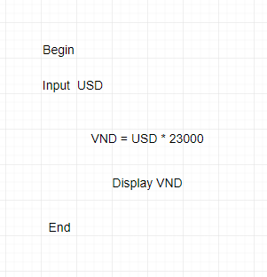

2 – Lưu đồ:

